Федеральное агентство по образованию
Общество с ограниченной ответственностью «А24»

________________________________________________________________________________________
Мониторинг профилактики детского дорожно-транспортного травматизма - 2009
Тест учащегося 1–4 классов (1-й ступени обучения)
Код региона (субъекта федерации) Населенный пункт___________________________
Наименование ОУ_________________________________________________________________№ОУ

Уважаемые учащиеся!
Вы участвуете в мониторинговых исследованиях профилактики детского
дорожно-транспортного травматизма в образовательных учреждениях. Для
выполнения тестового задания сделайте пометку рядом с ответом, который
считаете правильным.

1. По каким частям (элементам) дороги разрешается движение пешеходов?
А. По тротуарам, обочинам и проезжей части.
Б. По тротуарам и обочинам.
В. По тротуарам, пешеходным дорожкам и обочинам.

2. Можно ли кататься по тротуарам на велосипеде?
А. Да.
Б. Можно, придерживаясь правой стороны и соблюдая осторожность.
В. Нет.

3. Можно ли переходить дорогу, если Вы видите, что переход находится довольно далеко от Вас?
А. Можно, пропустив движущийся транспорт.
Б. Нельзя.
В. Можно, если на дороге нет транспорта.

4. Можно ли Вам ехать на переднем сиденье легкового автомобиля, если Вам еще не исполнилось 12-ти лет?
А. Можно, пристегнувшись ремнем безопасности.
Б. Нельзя.
В. Можно, с использованием специального детского удерживающего кресла.

5. Можно ли пешеходу начать переход проезжей части, если на светофоре включился зеленый мигающий сигнал?
А. Можно.
Б. Можно, но безопаснее подождать до включения зеленого сигнала светофора.
В. Нельзя переходить.

6. Каким пешеходам разрешено пересекать проезжую часть?

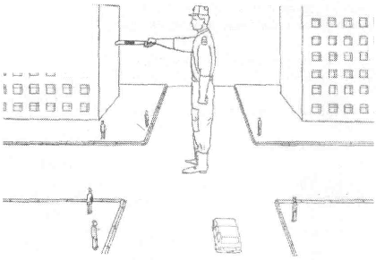
А
В
Б
А. За спиной регулировщика.
Б. Со стороны груди регулировщика.
В. Со стороны правого бока вдоль вытянутой руки регулировщика.

7. Каково значение зеленого сигнала светофора для пешехода?
А. Разрешает движение, обеспечивая безопасность перехода.
Б. Разрешает движение, не обеспечивая безопасность перехода.

8. Какие требования нужно выполнять пешеходу для безопасного перехода дороги по нерегулируемому пешеходному переходу?
А. Убедиться в отсутствии приближающегося транспорта.
Б. Убедиться в отсутствии приближающегося транспорта, при переходе постоянно наблюдая за дорожной обстановкой.
В. Убедиться в отсутствии приближающегося транспорта, бегом пересекая проезжую часть.

9. Какие требования нужно выполнять пешеходу для безопасного перехода дороги по регулируемому пешеходному переходу?
А. Переходить нужно по зеленому сигналу светофора.
Б. Переходить нужно, убедившись, что нет приближающегося транспорта.
В. Переходить нужно по зеленому сигналу светофора, убедившись, что транспортные средства стоят и пропускают пешеходов.

10. Вы переходите дорогу по пешеходному переходу. Светофоров и регулировщика нет. Обязан ли водитель уступить Вам дорогу?

 | А. Да, но нужно убедиться, что он уступает дорогу |  | Б. Нет.

